«Вахта Героев Отечества»
11.09.2015
10 сентября в Тульском государственном музее оружия состоялся региональный этап Всероссийской акции «Вахта Героев Отечества».
В мероприятии приняли участие Губернатор Тульской области Владимир Груздев, министр культуры и туризма Тульской области Татьяна Рыбкина, более 20 Героев Советского Союза и Российской Федерации, полные кавалеры ордена Славы, представители лучших патриотических клубов и движений Тульской области. Узловский район представлял военно-патриотический клуб «Казачий спас». Открыл акцию Герой СССР, генерал-полковник, председатель Союза десантников России, участник Российской Ассоциации Героев Валерий Востротин.
В своем выступлении он отметил, что акция «Вахта Героев Отечества» стартовала в 2012 году в Рязани. За это время члены Ассоциации провели встречи с молодежью, практически, во всех регионах России. «Сегодня мы с особым удовольствием прибыли в оружейную столицу нашей страны, город-герой Тулу, где почитают ратный подвиг воинов и помнят славные традиции», - отметил Валерий Востротин. Участник Ассоциации Героев по поручению президента Российской Ассоциации Героев Владимира Шаманова вручил Губернатору Тульской области Владимиру Груздеву медаль "Отвага. Честь. Слава" за личное участие в подготовке и проведении "Вахты Героев Отечества" в Туле и постоянную работу по патриотическому воспитанию молодого поколения.
Глава региона поприветствовал участников акции, напомнив, что по итогам 2014 года среди 85 субъектов Российской Федерации Тульская область заняла 1 место в конкурсе на лучшую подготовку граждан к военной службе, организацию и проведение призыва на военную службу. Владимир Груздев также констатировал, что за последние 4 года Тульская область успешно выполняет план по призыву в Вооруженные Силы страны. «Туляки хотят служить Отечеству. Патриотический дух у каждого туляка в крови», - подчеркнул Губернатор.

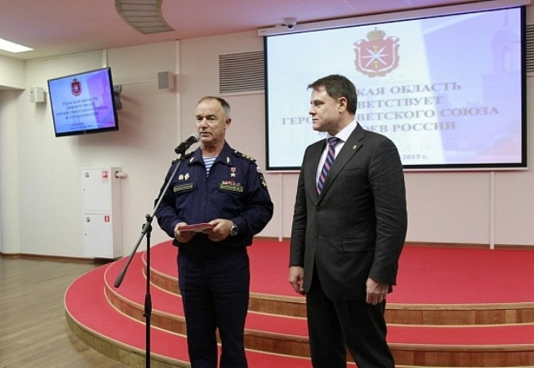

Владимир Груздев напомнил о предстоящих праздниках – Днях Тульской области и города-героя Тулы, 635-й годовщине Куликовской битвы, Дне оружейника. По словам главы региона, для жителей области эти памятные даты имеют особое значение, ведь произошедшая именно на Тульской земле Куликовская битва способствовала зарождению единого российского государства. Губернатор поблагодарил всех участников акции за большую патриотическую работу, пожелав дальнейшего процветания нашему Отечеству. «Уверен, что встречи с молодежью, которые вы проведёте в рамках акции, непременно послужат воспитанию у них патриотизма, мужества, готовности служить интересам нашей Великой России», - отметил Владимир Груздев.
Открытие акции в городе-герое Туле продолжилось выступлением учащихся школы №33 имени Героя Советского Союза Леонида Тихмянова. Школьники показали литературно-музыкальную композицию. По завершении церемонии открытия для участников акции состоялись тематические экскурсии в Тульском государственном музее оружия и встречи с членами Ассоциации Героев.
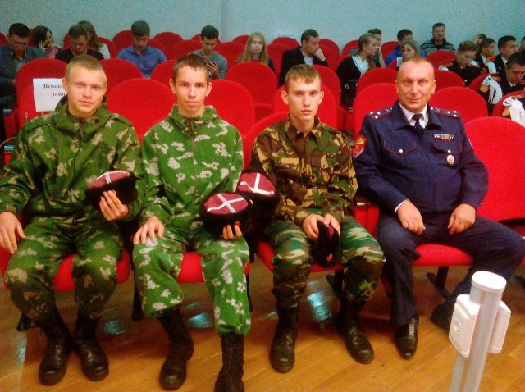
Курсанты узловского военно-патриотического клуба « Казачий спас»: Егор Шейко, Юрий Фролочкин, Александр Тарасенков и Иван Жигарев подарили памятные подарки Героям России и Героям Советского Союза.

